ICS
点击此处添加中国标准文献分类号

DB4414
梅州市地方标准
DB 4414/ XXXXX—2019

地理标志保护产品 长乐烧酒
Product of geographical indication-Changleshao liquor

- XX - XX发布
XXXX - XX - XX实施
梅州市市场监督管理局 发布

前 言
本标准按照GB/T 1.1-2009的规则编写。
本标准依据国家质量监督检验检疫总局[2005]第78号令和GB/T 17924-2008而制定。
本标准的附录A为规范性附录。
本标准由广东省质量技术监督局提出并归口。
本标准起草单位：广东长乐烧酒业股份有限公司、五华县市场监督管理局。
本标准主要起草人：曾钧、傅培强、郭庆东、肖招燕、胡红华、刘赟祺、朱海萍。
本标准为首次发布。

地理标志保护产品 长乐烧酒
- 范围
本标准规定了长乐烧酒的地理标志产品保护范围、术语和定义、生产工艺、要求、生产过程的卫生要求、试验方法及标志、标签、包装、运输、贮存。
本标准适用于国家质量监督检验检疫总局《关于批准对龙山矿泉水、达茂羊肉、长乐烧酒等44个产品实施地理标志产品保护的公告》（2016年第112号）批准保护的长乐烧酒。
- 规范性引用文件
下列文件对于本文件的应用是必不可少的。凡是注日期的引用文件，仅所注日期的版本适用于本文件。凡是不注日期的引用文件，其最新版本（包括所有的修改单）适用于本文件。
GB/T 191 包装储运图示标志
GB 2757 食品安全国家标准 蒸馏酒及其配制酒
GB 5009.12 食品安全国家标准 食品中铅的测定
GB 5009.36 食品安全国家标准 食品中氰化物的测定
GB/T 5009.48 蒸馏酒及配制酒卫生标准的分析方法
GB 5009.225 食品安全国家标准 酒中乙醇浓度的测定
GB 5009.266 食品安全国家标准 食品中甲醇的测定
GB 5749 生活饮用水卫生标准
GB 7718 食品安全国家标准 预包装食品标签通则
GB 8951 食品安全国家标准 蒸馏酒及其配制酒生产卫生规范
GB/T 10345 白酒分析方法
GB/T 10346 白酒检验规则和标志、包装、运输、贮存
GB 14881 食品安全国家标准 食品生产通用卫生规范
GB/T 15109 白酒工业术语
GB/T 18810 糙米
JJF 1070 定量包装商品净含量计量检验规则
国家质量监督检验检疫总局[2005]第75号令 定量包装商品计量监督管理办法
国家质量监督检验检疫总局[2005]第78号令 地理标志产品保护规定
国家质量监督检验检疫总局公告[2006]第109号 关于发布地理标志保护产品专用标志比例图的公告
- 地理标志产品保护范围
长乐烧酒的地理标志产品保护范围限于国家质量监督检验检疫总局根据《地理标志产品保护规定》批准的范围，即广东省五华县岐岭镇凤凰村、罗径村和北源村现辖行政区域，见附录A。
- 术语和定义
GB/T15109 确立的以及下列术语和定义适用于本标准。

长乐烧酒 Changleshao liquor
以以水、优质糙米为原料，并在地理标志产品保护范围内，用白曲、药曲作为糖化发酵剂，经糖化发酵、蒸馏、窖藏、勾调等传统工艺生产的白酒。

白曲 baiqu starter
以麸皮、米粉为原料，接种一定量的根霉、酿酒酵母菌种，在人工控温控湿的条件下培养制成的优质糖化发酵剂。

药曲 yaoqu starter
以麸皮、米粉、配伍适量的中草药为原料，接种一定量的根霉、酿酒酵母菌种，在人工控温控湿的条件下培养制成的优质糖化发酵剂。

木甑 distilling pot by wood
使用杉木制作成的蒸饭容器。

转甑 inversion process of steaming fermented material
当蒸饭达到一定程度后，将木甑中的米饭上下翻转，使甑面饭变为甑底饭的操作。

打井 construct digging
米饭下曲入缸后，将缸内中间的米饭在中心掏空，使空气流通，便于微生物繁殖和糖化的操作。
改写GB/T 15109-2008，定义3.4.23。

转缸 into the fermentation vat
培菌糟接水后转入发酵缸发酵的操作。
- 生产工艺
  - 主要生产工艺流程
大米→浸泡→蒸煮→摊凉→加曲→糖化→发酵→蒸馏→窖藏→勾兑→包装→成品
  - 主要工艺要点
    - 蒸煮
把浸泡后的优质糙米放入专用木甑中加热焖饭，然后转甑蒸饭，得到熟透均匀、松散郁香的米饭。
    - 糖化发酵
米饭摊凉后，添加适量的白曲和药曲，转入陶缸固态“打井”糖化，接水后转缸发酵，发酵15天以上。
    - 蒸馏
采用前期缓火慢蒸、后期大火追尾的方式进行蒸馏，去头截尾，得到原酒。
酒醅蒸馏后的原酒为55%vol，原酒经复馏后，得到76%vol的高度原酒。
    - 窖藏
采用地下储酒缸（1m³陶缸）进行窖藏，储存时间≥1年，使原酒老熟，形成特殊风味。
- 要求
  - 原料要求
    - 糙米
采用江西、湖南南部、广东东北部种植生产的优质糙米，符合GB/T 18810的规定。
    - 水
应使用保护区域内的地下水，符合GB 5749的规定。
  - 自然环境
    - 地理环境
地理标志产品的保护范围地处广东省东北部，韩江上游，是粤东丘陵地带的一部分，地处东经115°25'49"--115°26'22"，北纬24°4'34"--24°5'13"。山脉多呈西南－东北走向，西部的七目嶂海拔1318米，是全县最高峰。它位于广东龙川、东源、五华等县交汇处，属省级自然风景保护区。登上山峰，可眺望周围丰顺、紫金等七县市，故称七目嶂。七目嶂山清水秀、风景迷人。山中有世界罕见的“杪椤群”、“神龟爬山”、“双鹿饮泉”、“天然瀑布”、“吻脸石”等著名景点。山中清泉水清澈透明，清甜爽口，是天然的饮用纯净水开发的宝贵资源。南部海拔960米高的南岭山脉南麓玳瑁山，水质优美、水资源丰富，特别是地下水水质甘甜凛冽，清亮可鉴，PH值6.4～6.7，属中性偏酸，硬度适中，富含矿物质，民间有“日常饮之则体健壮，酿造取之则酒酣醇”之传说。
    - 气候环境
地理标志产品的保护范围地属中南亚热带温湿区，日照充足，1月平均气温11.9℃，7月平均气温28.7℃，年平均气温20.6℃，最高气温36℃，最低气温2℃，3－9月为雨季，年平均降雨量为1498毫米。四面环山，森林覆盖率90%。干湿度非常适宜酒醅发酵，最利于经过近千年酿酒沉淀形成丰富微生物群生长，是酿酒佳地。
再则，五华县地处北回归线附近，属中底纬度南亚热带季风气候，夏长冬短，日照时长，光能充足，雨量充沛，是盛产稻、麦、豆、薯等一年三熟的南亚热带农业区。
  - 感官要求
应符合表1的规定。
表1 感官要求
项目 | 要求
色泽和外观 | 无色、清亮透明、无悬浮物、无沉淀ª
香气 | 米香纯正，幽雅、自然
口味 | 酒体绵甜醇厚，丰满、爽冽，回味怡畅
风格 | 舒适引口，醉不上头，具有本品典型的风格
ª 当酒的温度低于10℃时，允许出现白色絮状沉淀物质或失光。10℃以上时应逐渐恢复正常。
  - 理化指标
应符合表2的规定
表2 理化指标
项目 | 指标
酒精度/(%vol) | 41～72
乳酸乙酯/(g/L) ≥ | 0.30
β-苯乙醇/(mg/L) ≥ | 35
注：酒精度实测值与标签标示值允许差为±1.0%vol。
  - 质量安全指标
应符合GB 2757及表3的规定。
表3 质量安全指标
项 目 | 指 标
甲醇/（g/L ） ≤ | 0.6
氰化物（以HCN计）/（mg/L） ≤ | 8.0
铅（以Pb计）/（mg/L） ≤ | 0.5
注：甲醇、氰化物指标均按100%酒精度折算。
  - 净含量
应符合国家质量监督检验检疫局[2005]第75号的要求。
- 生产过程的卫生要求
应符合GB 14881和GB 8951的规定。
- 试验方法
  - 感官要求
按GB/T 1034的规定执行。
  - 理化指标
    - 酒精度按GB/T 5009.225的规定执行。
    - 乳酸乙酯按GB/T 10345的规定执行。
    - β-苯乙醇按GB/T 10345的规定执行。
  - 质量安全指标
    - 甲醇按GB/T 5009.266的规定执行。
    - 氰化物按GB/T 5009.36的规定执行。
    - 铅按GB 5009.12的规定进行。
  - 净含量
按JJF 1070的规定执行。
- 标志、标签、包装、运输、贮存
  - 标志
    - 获得批准的企业，可在其产品包装上使用地理标志产品专用标志。标志应符合国家质量监督检验检疫总局公告[2006]第109号的要求。
    - 包装储运图示标志应符合GB/T 191的规定。
  - 标签
产品标签应符合GB 7718和GB 2757的规定。
  - 包装、运输、贮存
应符合GB/T 10346的规定。

- （规范性附录）
长乐烧酒地理标志产品保护范围图
长乐烧酒地理标志产品保护范围见图A.1。
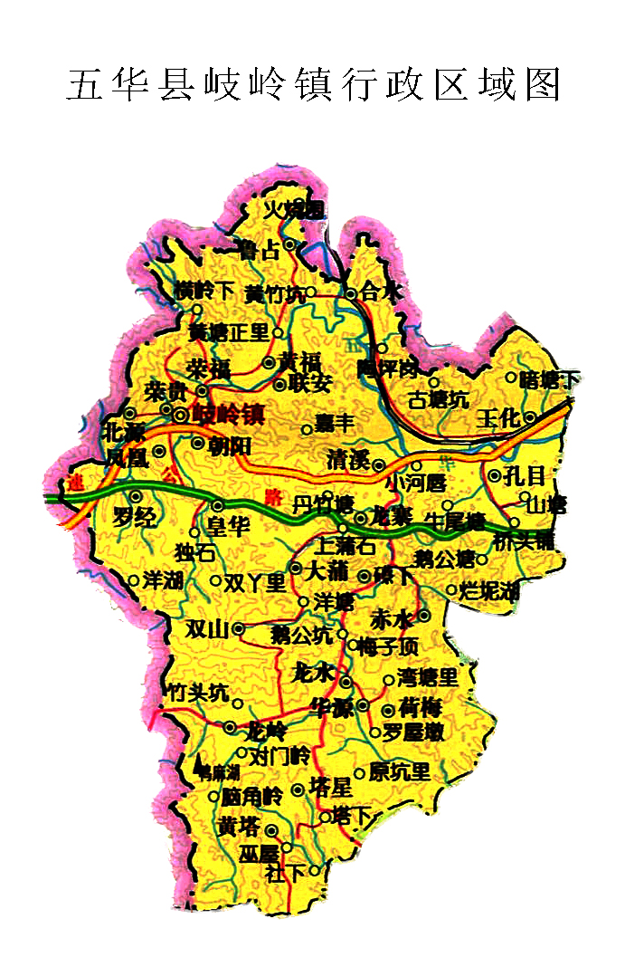
地理标志产品保护范围：经纬度：东经115°25'49"--115°26'22"，北纬24°4'34"--24°5'13"。
图A.1 长乐烧酒地理标志产品保护范围图
_________________________________

